a galeria Gravura Brasileira convida para a exposição
“Ilustrada”
com trabalhos de Andrés Sandoval, Apo Fousek,
Daniel Caballero e Fábio Zimbres.

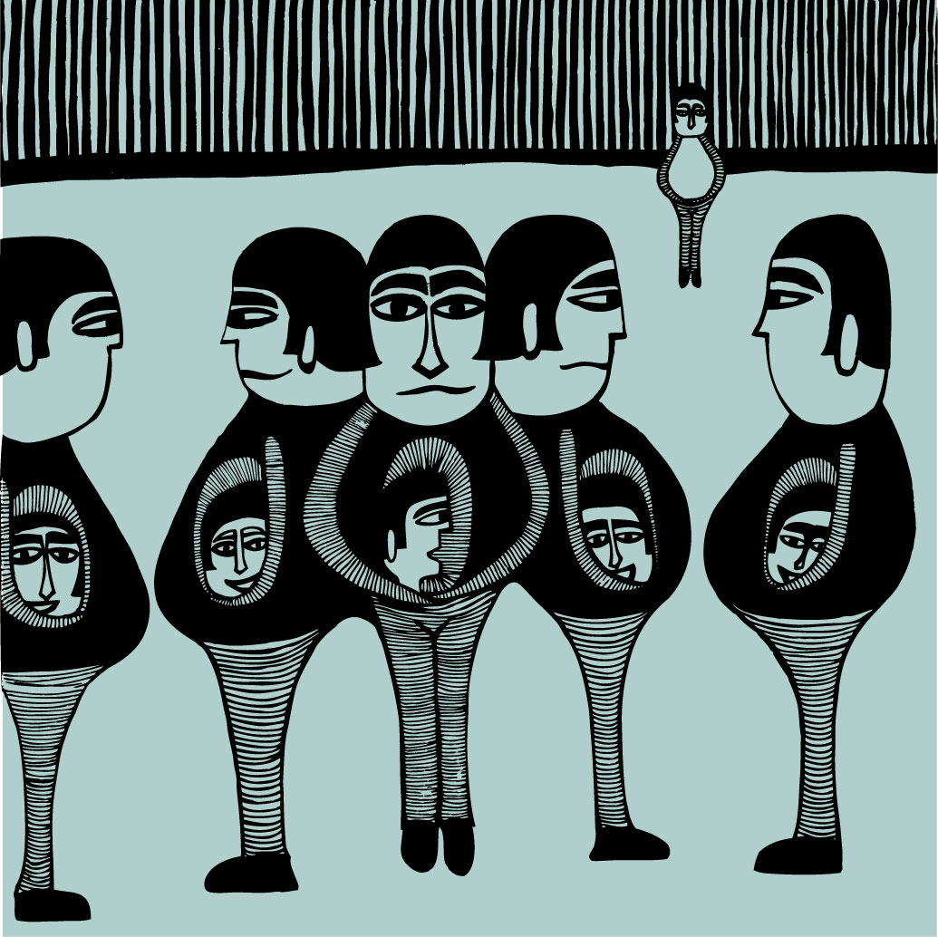

Apo Fousek

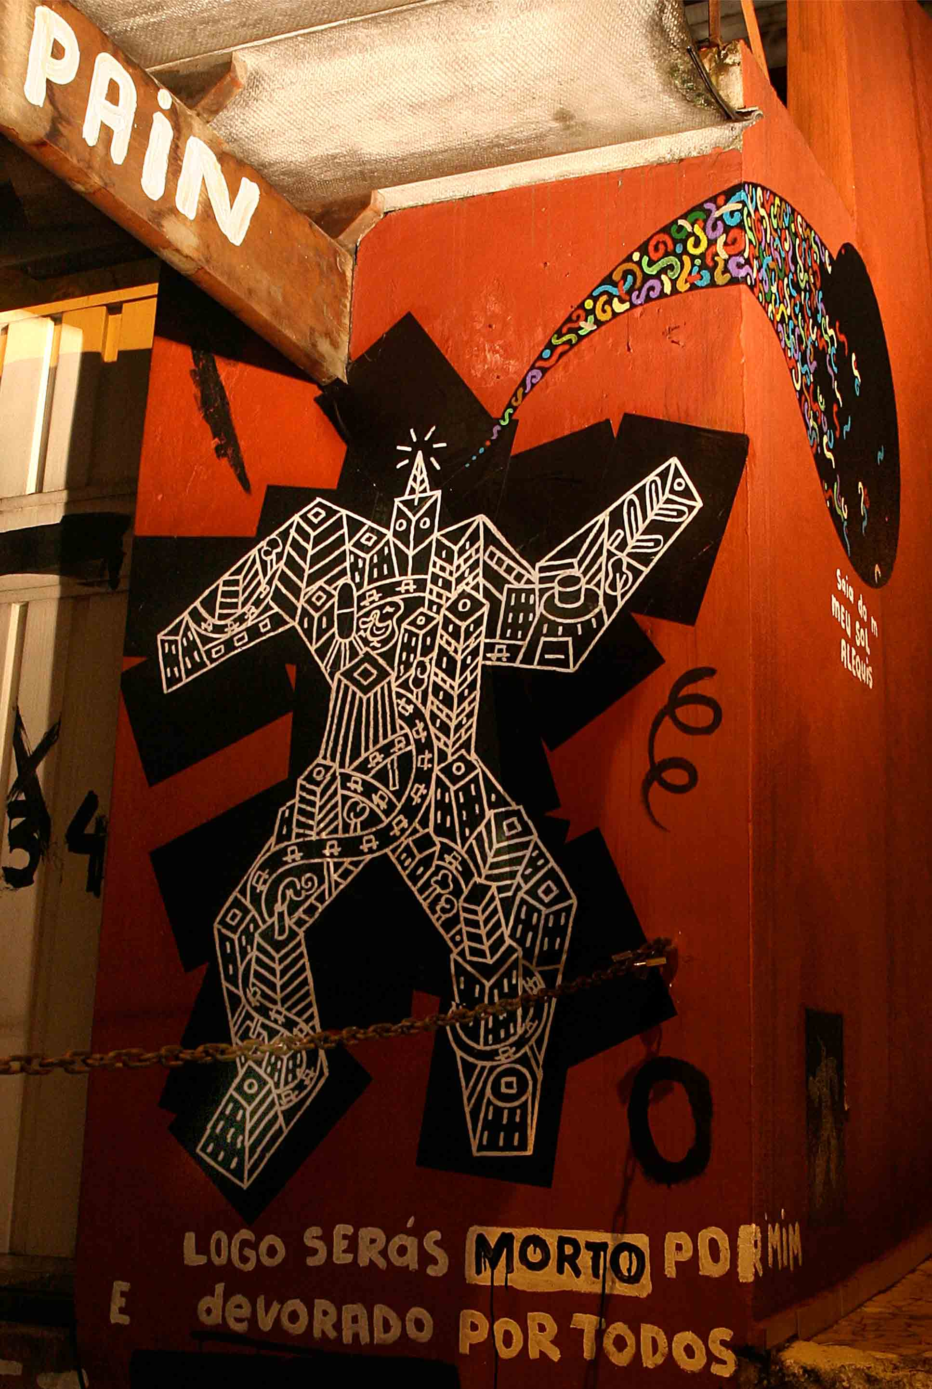

Daniel Caballero

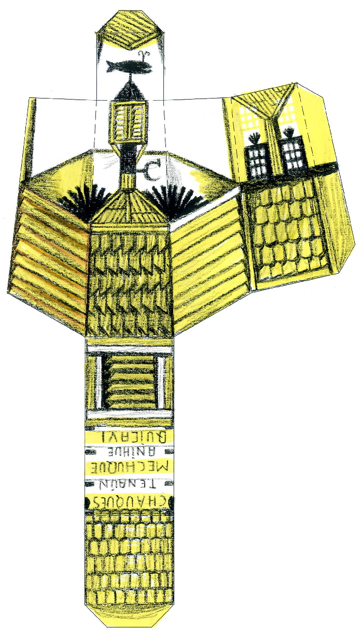

Andrés Sandoval

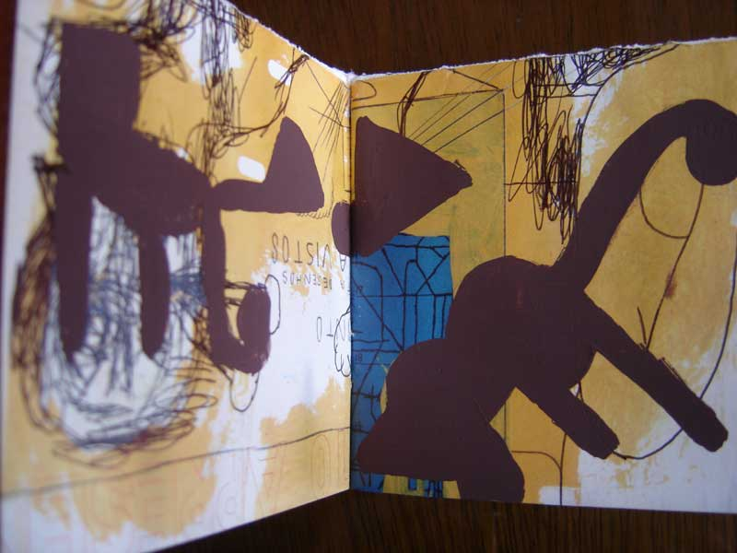

Fábio Zimbres

Inaugurando a programação de 10 anos da galeria Gravura Brasileira a exposição “Ilustrada” vai mostrar ilustrações, livros de artista, xerox, animações em dvd, pinturas, serigrafias e uma instalação dos artistas Andrés Sandoval, Apo Fousek, Daniel Caballero e Fábio Zimbres. A mostra vai trazer para o espaço da galeria o universo da ilustração e das artes gráficas. Curadoria de Eduardo Besen.

Lançamento do Livro/CD “MÚSICA PARA ANTROPOMORFOS” da Editora Voodoo.
Um trabalho conjunto da banda de rock sujo Mechanics e do quadrinista e artista gráfico Fabio Zimbres.

Abertura: 15 de janeiro, terça-feira, 19h00 às 22h00.
Período de exposição: de 16 de janeiro a 16 de fevereiro de 2008.
Local: GRAVURA BRASILEIRA
Rua Fradique Coutinho, 953, Vila Madalena, ao lado da livraria da Vila
Fones: 3097.0301 e 3097.9193
Horários: segunda-feira a sexta-feira: 10/18hs e sábado: 11/14hs
mais imagens e informações:
www.cantogravura.com.br
http://www.andressandoval.com/
http://apofousek.zip.net
http://www.fzimbres.com.br/
www.carbona.art.br
www.livrosvoodoo.com

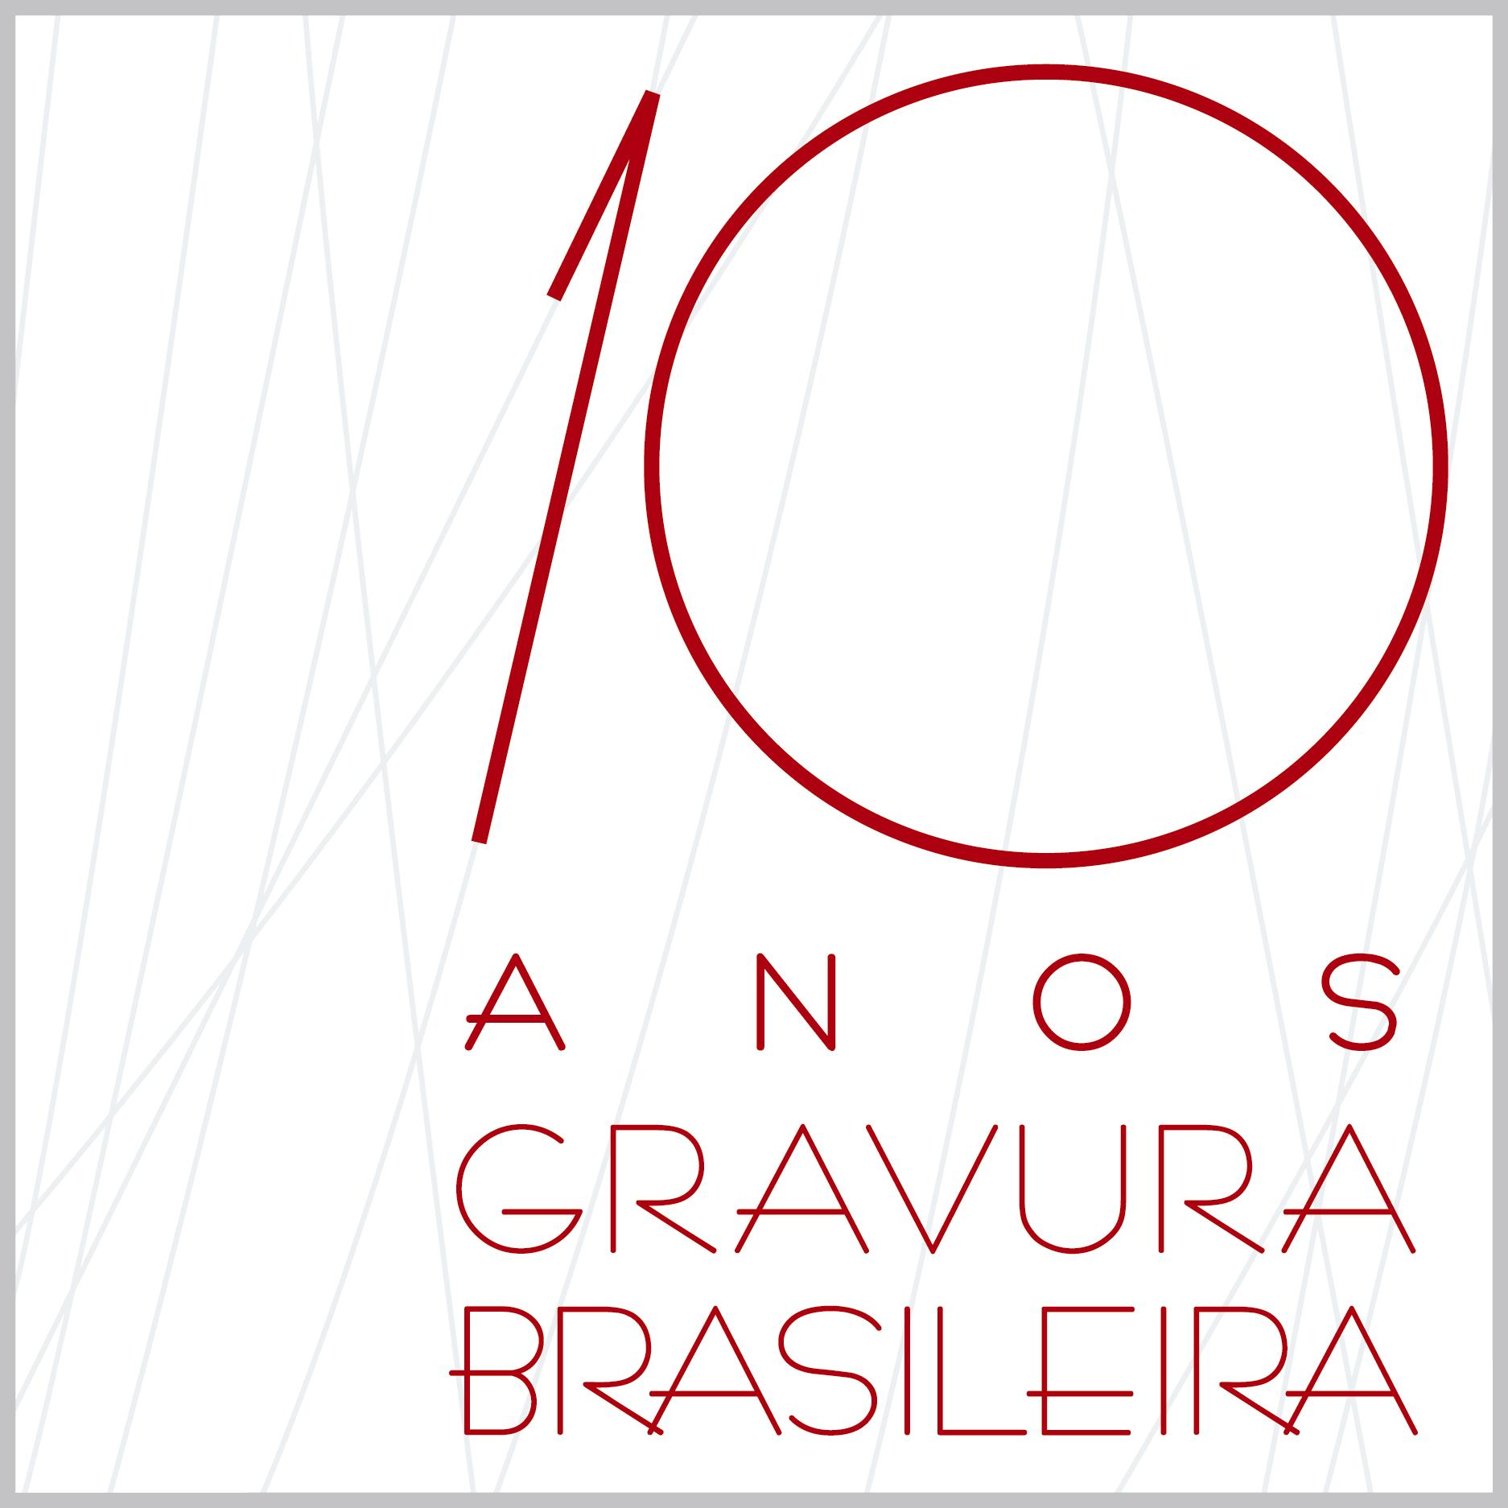

2008- 10 anos da galeria Gravura Brasileira

“Ilustrada”
15 de janeiro a 16 de fevereiro.
Livros, vídeos, desenhos, xerox e instalação dos artistas Apo Fousek, Andrés Sandoval, Daniel Caballero e Fábio Zimbres.

“Caráter Gravado”
19 a 26 de fevereiro.
Lançamento do álbum “Caráter Gravado” com xilogravuras de Flávio Castelan e texto de Ulysses Bôscolo.

“Gravura Mexicana”
04 de março a 18 de abril
coletiva de gravadores mexicanos com obras de Nunik Sauret, Miguel Castro Leñero, Irma Palácios, Mario Palácios, Alejandro Pérez Cruz, Ilse Wradhooll, Roberto Turnbulle e Arcadio Vera.
Em abril a Gravura Brasileira levará a exposição “Gravadores Contemporâneos Brasileiros” à Cidade do México

“Desenhos”
22 a 26 de abril
mostra com desenhos Manu Maltez feitos para um romance de Marcelino Freire (o lançamento do livro na Livraria da Vila será simultâneo à exposição)

“Ana Kesselring”
6 de maio a 14 de junho
gravuras recentes de Ana Kesselring

“Lygia Eluf”
17 de junho a 02 de agosto
serigrafias, desenhos e pinturas de Lygia Eluf

“Quatro Gravadores Brasileiros”
exposição com Armando Sobral, Ernesto Bonato, Fabrício Lopez e Ulysses Bôscolo na Mominoki Gallery em Jiyugaoka, Tóquio, Japão.

“Gravura Japonesa”
05 de agosto a 20 de setembro
coletiva dos artistas japoneses Masaaki Ohya, Toka Shimura, Noriko Maehara, Kazuko Sato e Toshie Imasato
em comemoração aos 100 anos de imigração japonesa.

“Gravuras”
23 de setembro a 06 de novembro
gravuras e desenhos de Fernando Vilela e Stela Barbieri

“Brazilian Contemporary Printmaking”
28 de outubro a 28 de novembro
exposição de gravura no Goloborotko´s Studio e na 11ª feira Editions/Artist´s Books em Nova Iorque.

“Gravura do Canadá”
11 de novembro a 23 de dezembro
Coletiva de artistas canadenses do atelier Engramme de Quebec: Tania Girard Savoie, Giorgia Volpe, Laurent Gagnon, Cinthya Dinan-Mitchel, Yannick Pouliot e François Morelli
curadoria da artista brasileira residente em Quebec, Giorgia Volpe

